### 

Katalon Studio 2

**I: Studio Katalon - Một giải pháp thay thế mạnh mẽ cho Automation Frameworks mã nguồn mở.** **2**

1. Katalon Studio 2

2. Các tính năng chính của Studio Katalon: 3

3. Hands-on với Studio Katalon 4

4. Điều hướng một quy trình làm việc hợp lý, tuyến tính với Katalon Studio: 5

5. Tại sao lại chọn Katalon Studio về khuôn khổ mã nguồn mở Selenium? 6

6. Nó có thể là một thay thế hữu hiệu cho các công cụ thương mại tốn kém? 7

**II. Điều gì làm cho Katalon Studio mạnh hơn bất kỳ khung công tác Selenium nào khác?** **8**

1. Thách thức đối với Selenium / Appium dựa trên Frameworks 9

2. Kĩ năng công nghệ 10

3. Record và chạy trên các trình duyệt và ứng dụng di động phổ biến 10

4. Lưu Đầu tư vào Thiết kế một Automation Framework 11

5. Page-Object Model Framework 12

6. Khung dữ liệu được tích hợp sẵn 13

7. Xử lý TestNG & Ngoại lệ 14

8. Kiểm tra API 15

9. Đăng nhập và Gỡ lỗi 16

10. Khung báo cáo phong phú 16

11. Tích hợp ALM 17

### 

### **Katalon Studio**

# **I: Studio Katalon - Một giải pháp thay thế mạnh mẽ cho Automation Frameworks mã nguồn mở.**

Trước khi đi sâu vào tìm hiểu về Katalon, chúng ta sẽ làm quen với một số khái niệm như sau:

### **1. Katalon Studio**

* Là một bộ công cụ toàn diện cho kiểm thử tự động hóa ứng dụng trên web và điện thoại di động. Công cụ này bao gồm một gói đầy đủ các tính năng mạnh mẽ giúp vượt qua những thách thức phổ biến trong tự động hóa thử nghiệm giao diện web, ví dụ như pop-up, iFrame và wait-time. Giải pháp thân thiện và linh hoạt này giúp tester thực hiện công tác kiểm tra tốt hơn, làm việc nhanh hơn và khởi chạy phần mềm chất lượng cao nhờ vào sự thông minh mà nó cung cấp cho toàn bộ quá trình tự động hóa kiểm thử.
* *Công cụ này có sẵn miễn phí và có thể tải xuống tại* [*https://www.katalon.com*](https://www.katalon.com/)*.*

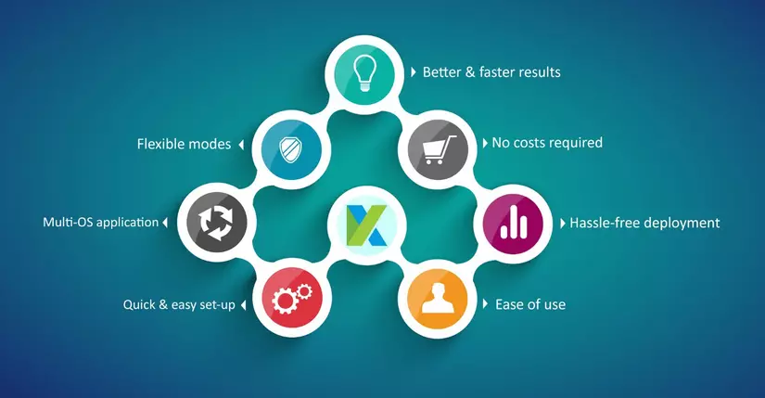

### **2. Các tính năng chính của Studio Katalon:**

**a) *Simple deployment:*** *Một gói triển khai duy nhất, gắn kết chứa mọi thứ bạn cần để triển khai một công cụ kiểm tra tự động mạnh mẽ*

***b) Quick & easy set-up:*** *Không chỉ cung cấp sự cài đặt đơn giản, Katalon Studio cũng giúp bạn dễ dàng thiết lập môi trường. Tester có thể chạy test script đầu tiên của họ khá nhanh bằng cách sử dụng mẫu được xây dựng trước và các test scripts, chẳng hạn như object repositories và keyword libraries.*

***c) Faster & Better results:*** *Tích hợp sẵn mẫu với hướng dẫn rõ ràng giúp tester nhanh chóng xây dựng và chạy các test scripts tự động hóa. Họ có thể thực hiện từng bước với tốc độ và hiệu quả, từ thiết lập dự án, tạo ra thử nghiệm, thực hiện, tạo báo cáo và bảo trì.*

***d) Flexible modes:*** *Một tester mới có thể sử dụng recording và keywords để xây dựng các bài kiểm tra tự động hóa, trong khi các chuyên gia kiểm tra có một IDE hoàn chỉnh để xây dựng các kịch bản nâng cao.*

***e) Ease of use:*** *Nó không thể được dễ dàng hơn, ngay cả hướng dẫn sử dụng với kinh nghiệm lập trình tối thiểu cũng có thể khai thác lợi ích của nó một cách dễ dàng.*

***f) Cross-browser application:*** *Katalon Studio hỗ trợ nhiều nền tảng: Windows 32 và 64 (7, 8 và 10) và OS X 10.5+.*

### ***3. Hands-on với Studio Katalon***

*Katalon Studio là một giải pháp tự động hóa thân thiện với người dùng, được đặc trưng bởi sự đơn giản và tốc độ. Nó rất hữu ích cho các đội thử nghiệm tự động và cá nhân để dành ít nhất những nỗ lực từ việc thiết lập một dự án mới để thực hiện các kiểm tra và sau đó giám sát kết quả thực hiện. Mỗi luồng công việc cung cấp rất nhiều khả năng và tùy chỉnh cho việc bảo trì dễ dàng và quy mô dự án:*

* *Pre-defined structure của các hiện vật thử nghiệm:test cases, test suites, test objects, reports. Các tester không còn cần phải mất nhiều giờ để xác định và duy trì chúng sau này. - Custom keywords cung cấp tính linh hoạt trong việc thêm từ khóa bổ sung để kiểm tra AUT một cách hiệu quả cho các mục đích thử nghiệm cụ thể và phức tạp.*
* *Hỗ trợ các nhu cầu kiểm tra chính: Web, Điện thoại di động và API.*
* *Thực hiện nhiều test suites cùng một lúc vớitest suite collection.*
* *Mở rộng dòng chảy CI hiện tại một cách dễ dàng với chế độ điều khiển thực hiện không có nỗ lực. Thực hiện dòng lệnh có thể được tạo ra nhanh chóng bằng cách sử dụng tính năng'Generate Command Line for console mode’.*
* *Giám sát kết quả thực hiện một cách dễ dàng với một trong hai Table view hoặc Tree view during /sau khi thực hiện.*
* *Chi tiết Test Suite báo cáo làm giảm thời gian trong việc phân tích kết quả. Bạn có thể xuất sang định dạng khác như CSV, PDF, HTML và lưu trữ để sử dụng sau này.*

### ***4. Điều hướng một quy trình làm việc hợp lý, tuyến tính với Katalon Studio:***

1. *INITIATE*

* *Tích hợp các mẫu dự án: bằng cách cung cấp sẵn các mẫu để tổ chức cáctest cases, object repository và keywords. Katalon Studio làm cho việc kiểm tra dễ dàng hơn bao giờ hết.*
* *Nhiều khả năng: Hỗ trợ hoàn toàn kiểm tra Web, Android, iOS và API trên tất cả các hệ điều hành.*
* *Tích hợp công cụ phức tạp: Dễ dàng tích hợp với Jenkins, GIT và JIRA với các trình cắm thêm bản địa.*

1. *CREATE*

* *Tạo thử nghiệm tự động: Ghi lại hành động và tạo ra các kịch bản tự động bằng cách sử dụng các từ khoá được xây dựng.*
* *Kịch bản mã cao cấp: Cho phép dễ dàng và hiệu quả xây dựng các tập lệnh thử nghiệm nâng cao hoặc các từ khóa có thể tùy chỉnh.*
* *Thu thập thông tin đối tượng: Một máy ghi âm tiên tiến phát hiện các thuộc tính của đối tượng một cách hiệu quả để tối đa hóa sự công nhận.*

1. *OPERATE*

* *Test execution được thực hiện mạnh mẽ: Chạy các trường hợp thử nghiệm hoặc bộ kiểm tra sử dụng nhiều cấu hình và bộ dữ liệu.*
* *Tính linh hoạt trong thực hiện: Cung cấp giao diện điều khiển tích hợp CI với các tham số khác nhau để thực hiện từ xa. Chạy thử nghiệm trên nhiều trình duyệt và hệ điều hành tại địa phương hoặc với Sauce Labs và BrowserStack.*
* *Xử lý sự cố linh hoạt và tự động thực hiện lại: Bao gồm các quy tắc chạy để tự động xử lý các luồng thực hiện phức tạp.*

1. *REPORT*

* *Các báo cáo có sẵn dưới nhiều định dạng: Với đăng nhập tiên tiến, gỡ lỗi dữ liệu và ảnh chụp màn hình.*
* *Báo cáo thực hiện theo yêu cầu: Tích hợp với quy trình công việc thông báo của bạn.*
* *Các bản ghi Selenium và Appium nâng cao: Với các tính năng phân tích cải tiến để cải tiến chiến lược tự động hóa.*

1. *MAINTAIN*

* *Kiểm tra đối tượng thử nghiệm thông minh: Tự động cập nhật tất cả các trường hợp test cases and suites liên quan khi đối tượng thay đổi.*
* *Tổ chức kiểm tra hiệu quả: Cho phép dễ dàng quản lý và duy trì các bài kiểm tra, dữ liệu và từ khoá.*
* *Cộng tác dễ dàng: Tích hợp với GIT để cho phép các thành viên trong nhóm dễ dàng chia sẻ các hiện vật và khối lượng công việc.*

### ***5. Tại sao lại chọn Katalon Studio về khuôn khổ mã nguồn mở Selenium?***

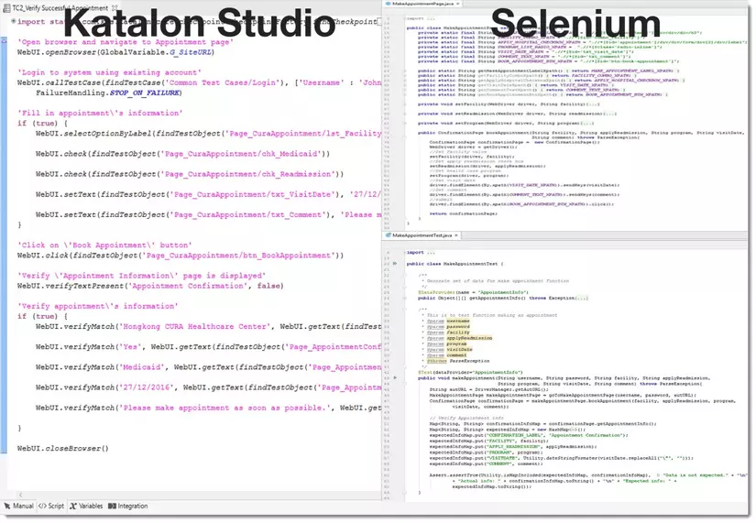

1. *Katalon Studio ẩn tất cả các sự phức tạp về mặt kỹ thuật đằng sau hiện trường và cung cấp giao diện thân thiện với chế độ thủ công (người dùng có thể kéo-thả, chọn từ khóa và thử nghiệm các đối tượng để tạo thành các bước thử nghiệm) nhưng vẫn giữ vũ khí cần thiết cho những người dùng kỹ thuật mạnh mẽ sâu hơn vào mã hóa với chế độ kịch bản hỗ trợ đầy đủ các tiện ích phát triển như làm nổi bật cú pháp, đề xuất mã và gỡ lỗi*
2. *Với Selenium, người dùng phải đi qua các hướng dẫn kỹ thuật cho API của họ và tích hợp chúng vào với một IDE và một ngôn ngữ lập trình ưa thích. Ngược lại, Katalon Studio được xây dựng như là một gói thống nhất bao gồm hầu như tất cả những thứ cần thiết như Java, Android SDK, trình điều khiển Web để điều khiển trình duyệt và yêu cầu phụ thuộc. Tất cả bạn phải làm là tải về và cài đặt nó trên máy tính của bạn. Yêu cầu cài đặt tối thiểu*
3. *Mặc dù Selenium / Appium đòi hỏi người dùng phải xây dựng các hành động phổ biến và có thể sử dụng lại được, Katalon Studio chứa các từ khóa hoặc hành động được sử dụng phổ biến, người dùng sẽ tìm thấy chúng đủ để bắt đầu thực hiện hầu hết các trường hợp thử nghiệm nhưng nếu chúng có tính tiên tiến hoặc cụ thể hơn nhu cầu họ vẫn có một cách để tạo các từ khóa tùy chỉnh cho các dự án của họ. Từ khóa tùy chỉnh là một phần mở rộng của các từ khoá được xây dựng.*

### ***6. Nó có thể là một thay thế hữu hiệu cho các công cụ thương mại tốn kém?***

*Katalon Studio đạt điểm khá tốt so với các công cụ tự động kiểm tra thương mại như UFT & Test Complete theo nhiều cách. Nó đi qua như là một lựa chọn khả thi, hầu như miễn phí cho các công cụ như vậy có sẵn trên thị trường:*

| ***Katalon Studio*** | ***UFT/Test Complete*** |
| --- | --- |
| *Không có chi phí cho việc cấp phép và bảo trì* | *Giải pháp chi phí cấm: lệ phí cấp phép và bảo trì khá cao* |
| *Nâng cấp miễn phí* | *Phí cao cho nâng cấp & mô-đun add-on* |
| *Giải pháp nền tảng* | *Chỉ dựa trên Windows* |

*Katalon Studio đã được công bố gần đây nhưng đạt được sự chấp nhận rộng rãi trong cộng đồng thử nghiệm. Nó mở ra một cách dễ dàng và nhanh chóng hơn cho các đội thử nghiệm tự động hóa. Với việc triển khai đơn giản, tính năng toàn diện, dễ sử dụng, và các tài nguyên hỗ trợ phong phú, Katalon Studio đang phá vỡ nền tảng mới trong môi trường tự động hóa thử nghiệm.*

# ***II. Điều gì làm cho Katalon Studio mạnh hơn bất kỳ khung công tác Selenium nào khác?***

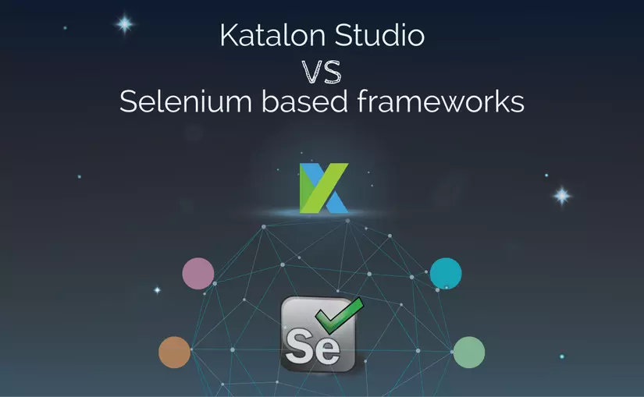

*Là một kỹ sư tự động kiểm tra, chúng ta nên luôn luôn cân nhắc một số nền tảng trước khi sử dụng một công cụ để tự động hoá các sản phẩm của chúng tôi. Như bạn đã biết, các lợi ích chính của tự động hóa kiểm tra là khả năng tái sử dụng, khả năng mở rộng, cải thiện phạm vi kiểm tra, tiết kiệm thời gian và công sức. Rất nhiều người trong chúng ta nói, sử dụng Selenium tích hợp với các công cụ của bên thứ ba khác sẽ đạt được tất cả các nền tảng trên. Nhưng vẫn còn, chúng tôi có một vài hạn chế. Hãy xem cách Katalon Studio chuyển sang một cây đũa thần để giải quyết những khó khăn trong kiểm thử tự động.*

### **1. Thách thức đối với Selenium / Appium dựa trên Frameworks**

* Giả sử chúng ta cần tự động hoá một ứng dụng hiện đại có giao diện web, ứng dụng di động và các dịch vụ web. Việc áp dụng tự động kiểm tra cho ứng dụng này cần nhiều thời gian và công sức để mã hoá để tự động hóa các kịch bản thử nghiệm, xuất bản nội dung từ giao diện web và xác minh cùng nội dung trong cơ sở dữ liệu và từ các dịch vụ web. Cùng một quy trình là bắt buộc đối với ứng dụng dành cho thiết bị di động trên nền tảng Android và iOS. Làm cho các giải pháp tự động hóa nguồn mở mã nguồn mở như Selenium đòi hỏi nhiều công cụ của bên thứ ba hơn cần được tích hợp và định cấu hình.
* Thách thức này chỉ đơn giản là giải quyết bằng cách sử dụng Katalon Studio, bạn có thể dễ dàng tự động hóa web, di động, các dịch vụ web và thực hiện các kịch bản trên nền tảng mong muốn của bạn. Tin tưởng vào tôi, mọi người thường mất vài tuần để tự động hóa web, ứng dụng dành cho thiết bị di động và API mà Katalon Studio có thể làm cho bạn trong vài giờ.

### **2. Kĩ năng công nghệ**

* Selenium, một API tự động hóa chức năng cần các kỹ năng kỹ thuật để tự động hóa các ứng dụng. Mặc dù Selenium là một công cụ mạnh mẽ, miễn phí và mã nguồn mở, thời gian chúng tôi đầu tư vào việc học tập và thiết lập môi trường phát triển cho tự động hóa sẽ mất vài tháng. Hơn nữa, nó chỉ hỗ trợ các ứng dụng dựa trên web. Để tự động hoá các ứng dụng di động, chúng ta cần phải tích hợp các thư viện Appium vào khuôn khổ. Vì vậy, không phải mọi người thử đều có thể tự động hóa trừ khi họ có kỹ năng mã hóa tiên tiến. Đây không phải là một nhược điểm khi chúng ta không thể tự động hóa các chức năng cơ bản của một ứng dụng mà không cần mã hóa?
* Katalon Studio cho phép tự động hoá hầu hết các chức năng phổ biến của ứng dụng web và ứng dụng trên điện thoại di động mà không cần trải nghiệm mã hóa. Công cụ này cho phép mọi người tự động hoá một cách dễ dàng và hiệu quả bằng cách tận dụng các tính năng tích hợp, thậm chí bạn có thể bắt đầu tự động hoá ứng dụng ngay từ lần chạy sprint đầu tiên.

### **3. Record và chạy trên các trình duyệt và ứng dụng di động phổ biến**

* Kiểm tra record là cách nhanh nhất để người dùng tự động hóa các ứng dụng. Xác định đối tượng trên ứng dụng tốn nhiều thời gian và đau đớn. Nó thậm chí là một cơn ác mộng để cập nhật chúng khi ứng dụng được thay đổi.
* Không giống như Selenium, tiện ích Studio Katalon hỗ trợ ghi lại và chạy thử nghiệm tương tự trên nhiều trình duyệt. Ngoài ra, Katalon Studio rất thông minh để xử lý các phần tử web động bằng cách sửa đổi các thuộc tính đối tượng kiểm tra bằng các phương thức được tích hợp (Add / Remove Object Property) trong thời gian chạy.
* Không chỉ ghi lại các hành động của bạn được thực hiện trên các ứng dụng web, bằng cách sử dụng Studio Katalon bạn cũng có thể ghi lại hành động ứng dụng trên thiết bị di động của bạn. Nó không thoải mái khi bạn ghi lại hành động ứng dụng trên thiết bị di động và tổ chức các đối tượng kiểm tra một cách dễ dàng? Với Selenium, điều này là không thể mà không sử dụng thư viện của bên thứ ba.

Refer URL: [https://docs.Katalon.com/display/kd/recording+webui+test](https://docs.katalon.com/display/kd/recording+webui+test)

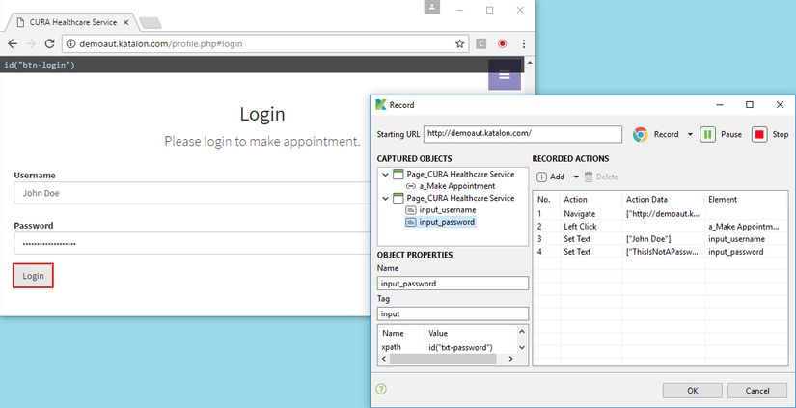

### ***4. Lưu Đầu tư vào Thiết kế một Automation Framework***

* *Công việc khó khăn nhất trong tự động hóa là thiết kế một khuôn khổ đáp ứng yêu cầu cụ thể của một ứng dụng. Ngày nay, Selenium với mô hình page-object model, data-driven framework và TestNG được nhiều người trong chúng ta chọn làm giải pháp tự động hóa. Không có gì sai để tự thực hiện khuôn khổ, nhưng thời gian và chi phí là những yếu tố quan trọng nhất cần được xem xét. Chúng tôi không thể mất 3 tuần để thiết kế một khuôn khổ khi giai đoạn thử nghiệm kết thúc trong 5 tuần.*
* *Đây là lý do Katalon Studio cho phép các nhóm hợp tác và sản xuất các ứng dụng có chất lượng cao bằng cách sử dụng khuôn khổ có cấu trúc tốt và các tính năng tích hợp sẵn của nó.*

### ***5. Page-Object Model Framework***

*Katalon Studio cho phép người dùng sắp xếp quá trình thu thập để lưu trữ và quản lý các đối tượng trang sử dụng cấu trúc dự án và sau đó tổ chức chúng trong các lớp cụ thể để sử dụng lại nó sau này. Với các trình bao bọc mã nguồn mở Selenium khác, bạn chỉ có thể sử dụng XPath ở cấp độ mã với kết quả là bạn sẽ phải duy trì các tập lệnh thử nghiệm của mình khi thay đổi ứng dụng kiểm tra. Và để nắm bắt đối tượng trang, chúng ta cần phải dựa vào các công cụ khác như Firebug / Firepath để xác định thủ công các phần tử web, và quá trình này rất tẻ nhạt và rất khó chịu để tổ chức mô hình đối tượng trang khi các yêu cầu thay đổi.*

*>>>> Vì vậy, điều gì có thể được gọi là các giải pháp? Làm sao chúng ta có thể tiết kiệm thời gian?*

*Chỉ cần là Katalon Studio, điều này sẽ giải quyết vấn đề và giúp bạn tiết kiệm được nhiều thời gian. Khi chúng ta đang thiết kế một khuôn khổ, chúng ta phải giả định rằng chúng cũng sẽ được thực hiện, phân tích và duy trì bởi các nguồn lực khác. Katalon Studio tự nó có một khuôn khổ được xây dựng trong đó được tổ chức tốt. Sử dụng tính năng kho đối tượng của nó, chúng ta có thể đạt được khả năng sử dụng lại và bảo trì dễ dàng. Các tính năng thú vị nhất, tiện ích gián điệp chụp các trang web và các đối tượng di động chỉ với một bấm phím. Katalon Studio đủ thông minh để nắm bắt phần tử của bạn với tất cả các bộ định vị có thể. Vì vậy, nếu chúng ta đang đối phó với các yếu tố thay đổi động, chúng ta có thể sử dụng bộ định vị mong muốn của chúng tôi bằng cách chọn nó. Điều này tiết kiệm được thời gian rất lớn khi chúng ta được yêu cầu nắm bắt các yếu tố di động. Một khi bạn nắm bắt các đối tượng trang tất cả những gì bạn cần làm là nhấn vào nút 'Add to Object Repository'. Điều này sẽ giữ tất cả các đối tượng của bạn được tổ chức trong thám hiểm dự án của bạn mà có thể được tái sử dụng và duy trì dễ dàng. Bạn có thể dễ dàng sửa đổi các thuộc tính đối tượng từ giao diện người dùng.*

*Refer URL:* [*https://docs.Katalon.com/display/kd/web+object+spy*](https://docs.katalon.com/display/kd/web+object+spy)

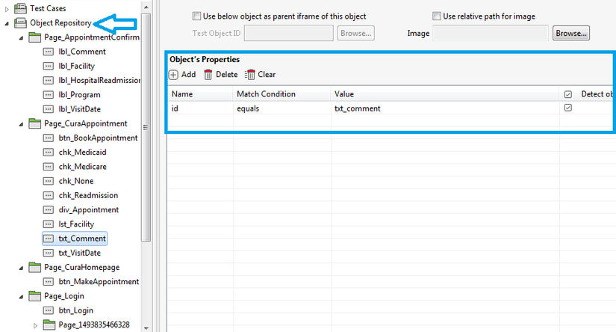

### ***6. Khung dữ liệu được tích hợp sẵn***

* *Luôn luôn khó khăn để thực hiện kiểm tra dữ liệu theo Selenium. Bạn phải là một lập trình viên giỏi để viết mã lấy dữ liệu từ bảng tính hoặc tệp CSV. Hơn nữa, để lấy dữ liệu từ cơ sở dữ liệu, bạn cần có kết nối JDBC thích hợp được cấu hình với cơ sở dữ liệu mong muốn. Bạn có thể tưởng tượng bao nhiêu thời gian chúng tôi dành cho mã hóa để phân tích cú pháp dữ liệu thử nghiệm trong bảng tính (Excel / CSV)?*
* *Studio Katalon được vận chuyển với khuôn khổ dữ liệu được xây dựng sẵn. Sử dụng các tệp dữ liệu Katalon Studio, chúng tôi có thể tạo các thử nghiệm linh hoạt và an toàn hơn có thể chạy trên nhiều cấu hình. Dữ liệu có thể được phân tích cú pháp một cách dễ dàng từ các tờ Excel, các tệp tin CSV và thậm chí từ cơ sở dữ liệu. Khi chúng tôi thích các tờ Excel, Katalon Studio cung cấp cho chúng tôi một tùy chọn để chọn các cột và hàng được nhập khẩu trở nên dễ dàng cho người kiểm tra và chúng tôi có thể nhanh chóng sử dụng dữ liệu thử nghiệm bất cứ nơi nào chúng ta cần. Ngoài các nguồn dữ liệu bên ngoài, Katalon Studio cũng có lưu trữ dữ liệu nội bộ.*

*Refer URL:* [*https://docs.Katalon.com/display/kd/manage+test+data*](https://docs.katalon.com/display/kd/manage+test+data)

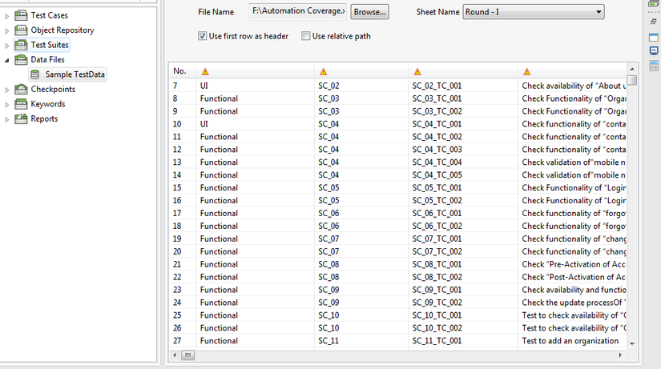

### ***7. Xử lý TestNG & Ngoại lệ***

* *TestNG với Selenium API là một giải pháp tự động hóa thông thường cho phép chúng ta lựa chọn các nhóm thử nghiệm, thực hiện song song, thực hiện trình duyệt chéo và xác định và thực hiện các kiểm tra phụ thuộc. Nhưng để đưa tất cả những điều này vào đúng chỗ chúng ta cần kỹ năng kỹ thuật. Chúng tôi biết khó khăn như thế nào để mã, duy trì và thực hiện các tập lệnh thử nghiệm trong nhiều trình duyệt song song, không kể đến mã tùy chỉnh để xử lý ngoại lệ.*
* *Đối với các trình duyệt chéo và nền tảng thử nghiệm, Katalon Studio cung cấp các tính năng được tích hợp sẵn để thực hiện các tập lệnh thử nghiệm trong nhiều trình duyệt song song hoặc tuần tự bằng cách tạo các bộ kiểm tra được tự động và chọn cấu hình môi trường mà chúng ta muốn thực hiện. Công cụ này cung cấp khả năng kiểm soát lưu lượng cho phép chúng ta quản lý xử lý ngoại lệ và tự động định nghĩa thủ tục thực hiện. Một tính năng thú vị, Studio Katalon hỗ trợ thực hiện máy chủ từ xa với một vài cú nhấp chuột có thể. Không có thêm tệp cấu hình xml và mã hóa, tất cả các tính năng này đều tiện dụng với Katalon Studio.*

*Refer URL:* [*https://docs.Katalon.com/display/kd/execute+a+test+suite+collection*](https://docs.katalon.com/display/kd/execute+a+test+suite+collection)

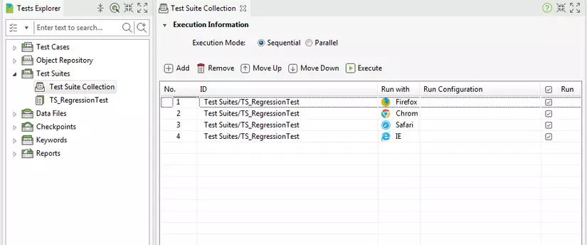

### ***8. Kiểm tra API***

* *Nói chung, khi cần kiểm tra các dịch vụ web của chúng tôi, chúng tôi có thể sử dụng các công cụ như SOAPUI hoặc chúng tôi có thể mã nguồn bằng cách sử dụng dịch vụ yên tĩnh để gửi yêu cầu đến máy chủ và phân tích phản hồi để xác nhận tính hợp lệ của nó.*
* *Sử dụng Studio Katalon sẽ tránh được một phần mã hóa, nó có sẵn các từ khóa cho cả dịch vụ kiểm tra web tĩnh và xà bông. Để phân tích cú pháp và xác nhận phản hồi, chúng tôi cũng có nhiều từ khoá được tích hợp sẵn để khẳng định. Nếu chúng ta sử dụng một công cụ như phiên bản miễn phí SOAPUI, chúng tôi không thể chạy nó qua tự động hóa và cần mã hóa để tạo ra báo cáo. Katalon Studio cho phép chúng tôi kết nối các bài kiểm tra dịch vụ web của chúng tôi trong một bộ thử nghiệm để kích hoạt bất cứ khi nào chúng tôi cần và một báo cáo cũng sẽ được tạo ra và tự động gửi qua email tới danh sách người nhận được cung cấp.*

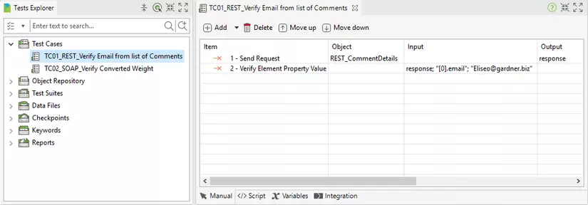

### ***9. Đăng nhập và Gỡ lỗi***

*Khi chúng ta sử dụng các khung Selenium chúng ta cần phải tích hợp các thư viện của bên thứ ba để đưa các bản ghi cho mục đích gỡ lỗi. Và nó luôn là một công việc trần tục để kích hoạt và vô hiệu hóa các bản ghi cho mỗi chức năng và mô hình. Katalon Studio mặc định cho phép các bản ghi cho mỗi bước kiểm tra trong trường hợp thử nghiệm. Chúng tôi không cần phải viết thêm bất kỳ mã nào để đặt một số bản ghi. Công cụ này có phần trình xem đăng nhập, nơi chúng tôi có thể xem nhật ký hoặc chúng tôi cũng có thể kiểm tra chúng trong báo cáo. Đến để gỡ lỗi, Katalon Studio có một tính năng gỡ lỗi tốt cho phép chúng tôi gỡ lỗi và giải quyết các ngoại lệ mà chúng ta phải đối mặt.*

### ***10. Khung báo cáo phong phú***

* *Mặc dù chúng tôi thiết kế các kịch bản thử nghiệm hoàn hảo nhưng chúng tôi vẫn cần một báo cáo tốt để chia sẻ tình trạng tự động hóa và kiểm tra vùng phủ sóng. Trong Selenium, chúng ta cần gọi các thư viện bên thứ ba để tạo ra một báo cáo. Và để tạo ra các báo cáo trong các định dạng khác nhau nó đòi hỏi kỹ năng viết mã và thiết kế. Theo mặc định, Selenium API sẽ không cung cấp cho chúng ta bất kỳ báo cáo nào trừ khi khung TestNG được tích hợp.*
* *Katalon Studio dễ dàng tạo các báo cáo HTML, CSV hoặc PDF cung cấp tổng quan về nỗ lực kiểm tra tự động của chúng tôi đang được tiến triển như thế nào bằng cách nối với ảnh chụp màn hình và nhật ký.*

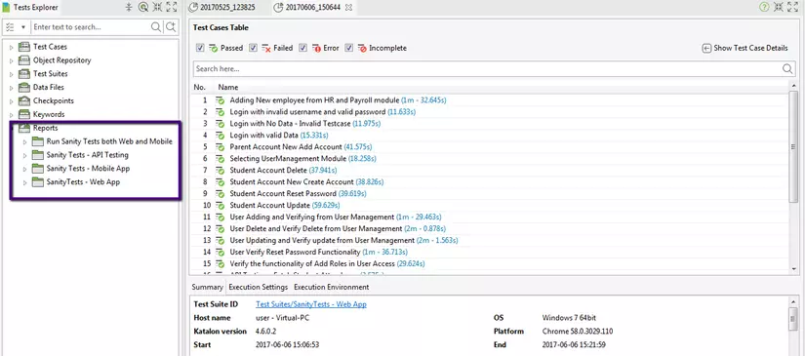

### ***11. Tích hợp ALM***

* *Selenium cần các công cụ của bên thứ ba để tích hợp với các ALM như JIRA, Slack ... và mã hóa tùy chỉnh để thực hiện các tập lệnh kiểm tra Selenium trong môi trường đám mây (Sauce Labs, BrowserStack, Kobiton ...).*
* *Giải quyết vấn đề này, Studio Katalon cung cấp cho chúng tôi tích hợp với ALM bản địa như JIRA, qTest để liên kết việc thực hiện kiểm tra với các request và defect. Studio Katalon cũng hỗ trợ các công cụ CI như Jenkins, TeamCity để tích hợp liên tục và bổ sung với các dịch vụ đám mây.*

